第三章 力和运动 第二单元 周期运动

同步精练

精练一（向心力和匀速圆周运动１）
- 如图所示为不打滑的皮带传动装置，大轮半径是小轮半径的两倍，A、B分别为大轮和小轮边缘上的点，C为大轮半径的中点，在传动时（ ）
B
A
C
R
R
（A）B点的角速度是A点角速度的2倍
（B）A点向心加速度是B点向心加速度的2倍
（C）C点向心加速度是A点向心加速度的1/4
（D）C点的角速度是A点角速度的1/2

- 物体作匀速圆周运动的过程中（ ）
（A）速度和加速度都始终不变 （B）速度在变，加速度不变
（C）加速度在变，速度不变 （D）速度和加速度都时刻在变

- 时钟上的时针、分针和秒针的角速度关系是（ ）
（A）时针的角速度与分针的角速度之比为1∶60
（B）时针的角速度与分针的角速度之比为1∶12
（C）分针的角速度与秒针的角速度之比为1∶12
（D）分针的角速度与秒针的角速度之比为1∶60

- 地球的半径为R＝6400 km，在地面上北纬60°处，物体随同地球自转的线速度大小为_______m/s，向心加速度大小为_______m/s²。

- 假设地球同步卫星的轨道半径是地球赤道半径的n倍，则（ ）
（A）其向心加速度是地面赤道上物体向心加速度的n倍
（B）其向心加速度是地面赤道上物体重力加速度的1/n²
（C）其向心加速度是地面赤道上物体向心加速度的1/n
（D）其向心加速度是地面赤道上重力加速度的n倍

精练二（向心力和匀速圆周运动2）
- 质量为m的小球在竖直平面内的圆形轨道内侧运动，经过最高点而不脱离轨道的最小速度是v。若小球以2v速度通过最高点，则它对轨道的压力为（ ）
（A）mg （B）2mg （C）3mg （D）4mg

- 一座半径R＝10 m的圆弧形凸形桥，桥的最高点能承受的最大压力N＝30000 N，现有质量M＝4 t的汽车通过这桥的最高点，则（ ）
（A）此桥必承受不住
（B）只要车速大于5 m/s桥就承受得起
（C）只要车速小于5 m/s桥就承受得住
（D）只要车速小于5$\sqrt{3}$m/s桥就承受不住

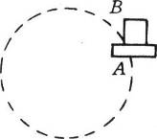
- 如图所示，木板A上放置一物体B，用手托着木板使物体与木板在竖直平面内作圆周运动，且木板保持水平，物体与木板间相对静止，则在运动过程中（ ）
（A）物体所受合外力一定不为零
（B）物体所受合外力方向始终指向圆心
（C）物体对木板的摩擦力大小和方向都不断变化
（D）物体对木板的压力大小一定大于零

- 汽车通过圆弧形拱桥顶端，当车的速度大小为10 m/s时，车对桥面的压力是车重的$\frac{3}{4}$。则当车对桥面的压力为零时，车的速度大小是（ ）
（A）15 m/s （B）20 m/s （C）25 m/s （D）35 m/s

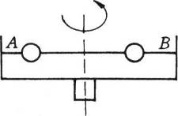
- 如图所示，用绳相连的两个小球A、B套在水平光滑杆上，可沿杆滑动，两球质量分别为M_{A}和M_{B}，且M_{A}＝2M_{B}。整个装置作匀速转动的角速度为ω，稳定后两球离竖直转轴的距离保持不变，则可知稳定时（ ）
（A）两球的向心力大小相等
（B）A球的向心力大于B球的向心力
（C）A球离转轴的距离是B球的一半
（D）当ω增大时A球将向外滑

精练三（向心力和匀速圆周运动3）
- 人造地球卫星周期为T，速率为v，半径为R，所需向心力为F，角速度为ω。若另一个人造卫星圆周运动的轨道速率为2v，则（ ）
（A）其轨道半径为$\sqrt{2}$R （B）运动周期为$\frac{T}{8}$
（C）所需向心力为8F （D）运动角速度为2ω

- 某人造地球卫星因受高空稀薄空气的阻力作用，绕地球运转的轨道会慢慢改变，多次测量中卫星的运动可近似看作圆周运动。某次测量卫星的轨道半径为r₁，后来变为r₂，r₂＜r₁，以E_{kl}、E_{k2}表示卫星在这两个轨道上的动能，T₁、T₂表示卫星在这两个轨道上绕地球运动的周期，则（ ）
（A）E_{k2}＜E_{kl}，T₂＜T₁ （B）E_{k2}＜E_{kl}，T₂＞T₁
（C）E_{k2}＞E_{kl}，T₂＜T₁ （D）E_{k2}＞E_{kl}，T₂＞T₁

- 某行星表面的重力加速度为g₀，该行星的半径为R，则其密度为（ ）
（A）$\frac{g0}{4πRG}$ （B）$\frac{3g0}{4πRG}$ （C）$\frac{g0}{4πG}$ （D）$\frac{3g0}{4πG}$

- 已知某行星的密度为ρ，则可求出该行星的近地卫星的（ ）
（A）线速度 （B）角速度 （C）周期 （D）向心加速度

- 宇航员测得：某星球的半径为R，该星球表面附近绕星球运行的卫星的周期为T，则可知该星球的（ ）
（A）质量 （B）平均密度
（C）表面的重力加速度 （D）同步卫星离表面的高度

精练四（回复力和简谐振动1）
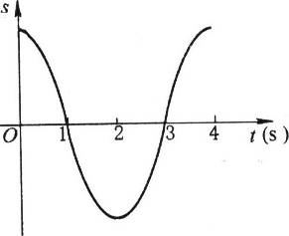
- 一质点作简谐振动，其位移s与时间t的关系如图所示，则在t＝4s时，质点的（ ）
（A）速度为正的最大值，加速度为零
（B）速度为负的最大值，加速度为零
（C）速度为零，加速度为正的最大值
（D）速度为零，加速度为负的最大值

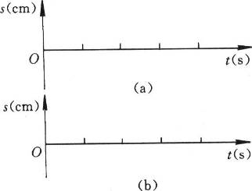
- 甲、乙两人先后观察同一弹簧振子在竖直方向上的振动情况。
（1）试在图（a）中画出甲观察到的弹簧振子的振动图像。已知甲开始观察时，振子正好在平衡位置并向下运动，经过1 s后振子第一次回到平衡位置，振子振幅为5 cm（设平衡位置上方为正方向，时间轴上每格代表0.5 s）；
（2）乙在甲观察3.5 s后，开始观察并记录时间，试在图（b）中画出乙观察到的弹簧振子的振动图像。

- 一水平平台沿竖直方向作简谐振动，一物体置于平台上随台一起运动。当振动平台处于什么位置时，物体对平台的正压力最大（ ）
（A）运动到最高点时 （B）向下运动过振动中心点时
（C）运动到最低点时 （D）向上运动过振动中心点时

- 弹簧振子从平衡位置拉开1 cm后放手开始振动，振动频率为2 Hz，则弹簧振子的振幅为________cm，1 s内振子走过的路程为_________cm。

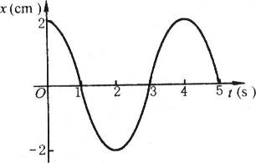
- 一个质点作简谐振动的图像如图所示，则该质点（ ）
（A）在3.5 s时速度为正，加速度为负
（B）在4 s时速度最大，加速度为零
（C）在0至1 s的时间内，其速度和加速度方向相同
（D）在2 s时的位移沿x轴的负方向

精练五（回复力和简谐振动2）
- 单摆的周期在发生下述哪种变化时将会增大（ ）
（A）摆球质量增大 （B）单摆的摆长减小
（C）单摆从赤道移到北极 （D）单摆从海平面移到高山上

- 一物体放在某行星表面时受到的万有引力大小是它放在地球表面时受到的万有引力大小的$\frac{1}{4}$。在地球上走得很准的摆钟（设可视为单摆）搬到此行星上后，此钟的分针走一整圈所经历的时间实际上是（ ）
（A）0.25 h （B）0.5 h （C）2 h （D）4 h

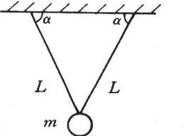
- 图所示为一双线摆，它是在一个水平天花板上用两根等长的细线悬挂一小球而成，线的质量不计，线长为L，线与天花板的夹角为α。当小球在垂直于纸面方向作简谐振动时，其周期为_______。

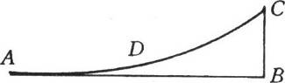
- 如图所示，AC是半径为3 m的光滑圆弧槽，圆弧与水平面相切于A点，底边长为AB＝8 cm，高为BC＝5 cm。现将小球先后从顶点C和圆弧AC的中点D静止起释放，则两次运动到A点的时间t_{C}和t_{D}的关系是（ ）
（A）t_{C}＞t_{D} （B）t_{C}＜t_{D} （C）t_{C}＝t_{D} （D）无法确定

- 已知地球和月球的质量分别为M、m，半径分别为R、r，甲单摆在地球上的周期和乙单摆在月球上的周期相同，则甲、乙单摆的摆长之比为_______，摆长相等的单摆在地球上和月球上的周期之比为_______。

精练六（振动在介质中的传播）
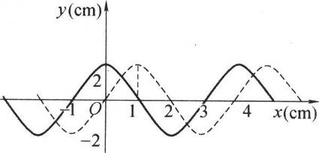
- 一列横波在t＝0时刻的波形如图中实线所示，在t＝1 s时刻的波形如图中虚线所示，由此可以判定此波的（ ）
（A）波长一定是4 cm
（B）周期一定是4 s
（C）振动一定是2 cm
（D）传播速度一定是1 cm/s

- 如图所示，S为波源，其频率为100 Hz，所产生的一列横波向右传播，波速为80 m/s。P、Q是波传播途径中的两点，已知SP＝4.2 m，SQ＝5.4 m，则当s经过平衡位置并向上运动时（ ）
（A）P在波谷，Q在波峰
（B）P在波峰，Q在波谷
（C）P、Q都在波峰
（D）P通过平衡位置向上运动，Q通过平衡位置向下运动
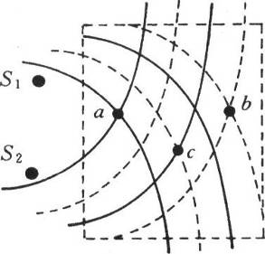
- 如图所示，S₁、S₂是两个振动情况完全相同的波源，产生的波向四周传播。分别以S₁、S₂为圆心作出了两组同心圆弧，分别表示在同一时刻两列波的波峰和波谷，实线表示波峰，虚线表示波谷。在图中方框内标出了三个质点a、b、c，在这三个点中，振动始终加强的点是_______，振动始终减弱的是点_______。

一弹簧振子作简谐振动，周期为T，则（ ）
（A）若t时刻和（t＋Δt）时刻振子运动位移的大小相等、方向相同，则Δt一定等于T的整数倍
（B）若t时刻和（t＋Δt）时刻振子运动速度的大小相等、方向相同，则Δt一定等于$\frac{T}{2}$的整数倍
（C）若Δt＝T，则在t时刻和（t＋Δt）时刻振子运动的加速度一定相同
（D）若Δt＝$\frac{T}{2}$，则在t时刻和（t＋Δt）时刻振子的位移一定相同

- 如图所示，实线是一列简谐波在某一时刻的波形图线，虚线是0.2 s后它的波形图线，这列波可能的传播速度是_______。
O
1
2
3
4
x/cm
y/cm
-1
5

精练七（力和运动的关系）
- 关于曲线运动，下列说法中正确的是（ ）
（A）初速度和合外力方向不相同时物体必作曲线运动
（B）变力作用下物体必作曲线运动
（C）在不垂直于速度方向的力作用下物体也可能作圆周运动
（D）在恒力作用下物体也可能作曲线运动

- 某同学在质点运动轨迹上的A点处画出了速度和加速度方向的四种情况，如图所示。其中有可能正确的是（ ）
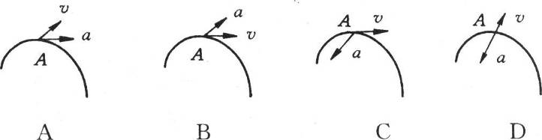

- 某质点同时受到在同一平面内的几个恒力作用而作匀速直线运动，在运动过程中突然撤去其中的某个力，则该物体（ ）
（A）一定作匀加速直线运动 （B）一定作匀减速直线运动
（C）其轨迹可能是抛物线 （D）可能作匀速圆周运动

- 一质点受两个互成锐角的力F₁、F₂作用由静止起运动。若在运动过程中保持两力的方向和F₂的大小不变，而F₁突然增大到F₁ʹ，则质点（ ）
（A）一定作匀加速曲线运动 （B）在相等时间里速度变化一定相等
（C）可能作匀加速直线运动 （D）可能作变加速曲线运动

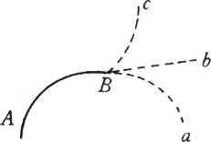
- 如图所示，物体在恒力F作用下，沿曲线从A点运动到B点，这时突然它所受恒力F大小不变而方向变为反向。在此力作用下物体以后的运动情况，下列说法正确的是（ ）
（A）物体不可能沿Ba运动
（B）物体不可能沿直线Bb运动
（C）物体不可能沿Bc运动
（D）物体不可能沿原曲线由B返回A

综合导学

知识要点

1．向心力和回复力
向心力和回复力都是按力的作用效果命名的，它们不是重力、弹力和摩擦力之外的新性质的力，它们是由重力、弹力、摩擦力或这些力中某些力的合力、分力等提供的。因而在分析问题时应先分析物体的受力情况，然后确定是由什么力来提供向心力或回复力的

2．竖直平面内圆周运动通过最高点的条件
物体在竖直平面内作圆周运动时，恰能通过最高点的条件是重力正好提供向心力，所以mg＝m$\frac{v2}{R}$即v＝$\sqrt{Rg}$（v为物体在最高点的速度大小）。
如果运动时能提供向下的约束力，则物体能通过最高点的条件为v≥$\sqrt{Rg}$
如果运动时能提供向上的约束力，则物体能通过最高点的条件为v≤$\sqrt{Rg}$
如果运动时既有向上的约束力又有向下的约束力，则物体通过最高点的条件是v≥0；而此时若v＝$\sqrt{Rg}$，则物体不受上、下约束力的作用；当v＞$\sqrt{Rg}$时物体将受到向下的约束力作用；当v＜$\sqrt{Rg}$时物体将受到向上的约束力作用。

疑难解析
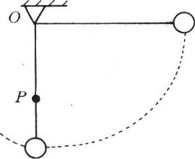
- 【例1】如图所示，一单摆悬挂在O点，将它拉至水平位置后放手，让它无初速落下，在O点正下方的P点有一钉子阻止OP部分绳子的摆动。当摆球向左运动到最低点时突然增大的物理量有（ ）
（A）线速度 （B）摆线的角速度
（C）向心加速度 （D）摆线张力
【解析】当绳子被钉子卡住时，小球受到重力和绳子拉力作用，都沿竖直方向，沿小球摆动圆弧的切线方向没有力，因而小球速度的大小不会变化。由ω＝$\frac{v}{R}$可得出当运动半径减小时，其角速度就增大；又由a＝vω可得出向心加速度也增大，再由牛顿定律得T－mg＝$\frac{mv2}{R}$，即T＝mg+$\frac{mv2}{R}$，可知当半径减小时绳子拉力将增大。故选B、C、D。
【注意】列关于向心力的牛顿定律方程时，凡指向圆心的力为正，背离圆心的力为负。

- 【例2】用m表示地球同步卫星的质量，h表示它离地面的高度，R₀表示地球的半径，g₀表示地面附近的重力加速度，ω₀表示地球自转的角速度，则卫星受到地球对它的万有引力大小为（ ）
（A）0 （B）$\frac{mR02g0}{(R0+h)2}$ （C）m$\sqrt[3]{R02g0ω04}$ （D）以上都不对
【解析】对地球同步卫星，它所受的万有引力提供它绕地球作匀速圆周运动的向心力，有
$$\frac{GMm}{{\left(R_{0}+h\right)}^{2}}＝mω_{0}^{2}\left(R_{0}+h\right)$$
可解得 R₀＋h＝$\sqrt[3]{\frac{GM}{ω02}}$
而对地面上的物体，所受万有引力就是它所受的重力，即
$\frac{GMm}{R_{0}^{2}}＝mg_{0}$,$GM＝R_{0}^{2}g_{0}$
将它代入第一式的左边得卫星所受万有引力为
$$F＝\frac{GMm}{{\left(R_{0}+h\right)}^{2}}＝\frac{mR_{0}^{2}g_{0}}{{\left(R_{0}+h\right)}^{2}}$$
将它代入第一式的右边得卫星所受万有引力为
F＝mω₀²(R₀＋h)＝mω₀²$\sqrt[3]{\frac{GM}{ω02}}$ ＝m$\sqrt[3]{R02g0ω04}$
故应选B和C
【注意】卫星等可看作作匀速圆周运动的天体，所受万有引力提供它作匀速圆周运动的向心力；而放在地面上的物体所受万有引力就是它所受重力.另外列方程时还要注意R是力的作用距离还是圆周运动的轨道半径。

- 【例3】有甲、乙两架走时不准的摆钟，它们的摆长分别为L₁和L₂。已知在相同时间内甲钟比标准钟快t s，乙钟比标准钟慢t s，则标准钟的摆长为________。
【解析】设相同时间为T，钟每1 s内摆动n次，
对甲钟来说有 $\frac{T}{n\left(T+t\right)}＝2π\sqrt{\frac{L_{1}}{g}}$ ①
对乙钟来说有 $\frac{T}{n\left(T-t\right)}＝2π\sqrt{\frac{L_{2}}{g}}$ ②
对标准钟来说有$\frac{T}{nT}＝2π\sqrt{\frac{L}{g}}$. ③
将①和②式相比，得$t＝\frac{\left(\sqrt{L_{2}}-\sqrt{L_{1}}\right)T}{\sqrt{L_{2}}+\sqrt{L_{1}}}$
代入②式得$\frac{\sqrt{L_{2}}+\sqrt{L_{1}}}{2n\sqrt{L_{1}}}＝2π\sqrt{\frac{L_{2}}{g}}$
再与③式相比得$\frac{\sqrt{L_{2}}+\sqrt{L_{1}}}{2\sqrt{L_{1}}}＝\frac{\sqrt{L_{2}}}{\sqrt{L}}$
所以L＝$\frac{4L1L2}{(\sqrt{L1}+\sqrt{L2})2}$
注意：解这类题时要分清钟面示数和准确时间，钟面示数为1 s时准确时间并不一定是1 s，题中相同时间是指的准确时间，而快1 s和慢1 s都是指钟面示数，钟面示数只能反映钟摆振动次数。

方法指导

1．振动图线和波形图的分析方法
振动图线是表示一个质点不同时刻的位置，而波形图则表示同一时刻不同质点的位置。振动图线中分析质点振动方向时是看质点下一时刻的位置，而波形图中分析质点振动方向时是看前一邻近质点的位置。

- 【例4】如图所示，图（a）是一列横波中距波源x＝1 m的质点的振动图像，图（b）是该波在t＝2 s时刻的波动图像。求该波的频率，波长和波速，并指出它的传播方向。
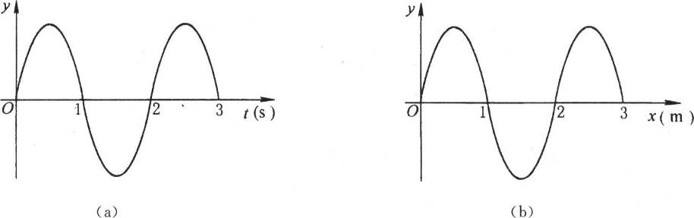
【解析】由振动图可得其振动周期为2 s，由波形图可得其波长为2 m，于是可求出其频率为f＝$\frac{1}{T}＝\frac{1}{2}Hz$＝0.5 Hz
其波速为v＝$\frac{λ}{T}$ ＝1 m/s
由两张图找出同一位置、同一时刻，即x＝1 m、t＝2 s时，从振动图可知此时质点振动方向为正，再由波形图可知该波是向右传播的。

2．圆周运动、振动和波多解性的确定
凡是作周期运动的物体常会有多解性，解这类问题时，总是先确定其中最简单的一个解，然后再分析其他的解，最后再看这些解能否用通式表示。
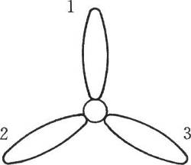
- 【例5】电风扇在闪光灯下转动，灯每秒闪光30次，风扇有三个均匀分布的叶片，如果转动时观察不到叶片转动，则其转速为多大？如果转动时观察到有六个叶片，则其转速又为多大？
【解析】如图所示，若在两次闪光间叶片1正好转到叶片2的位置，就看不出叶片的转动了，所以
$$\frac{2π}{3ω_{1}}＝\frac{1}{30}$$
另外若叶片1在此时间内正好转到叶片3的位置、叶片1的位置等，都看不出叶片的转动了，所以$\frac{2kπ}{3ω}＝\frac{1}{30}$，即$ω＝20kπrad/s$，
则电风扇的转速为n＝10k s⁻¹（k＝1，2，3，…）.
若在此时间内叶片1正好转到叶片1和叶片2的正中间，那么看上去就有六个叶片了，
此时有$\frac{π}{3ω}＝\frac{1}{30}$.
另外，如果在此时间内叶片1正好转到叶片2和叶片3的正中间……看上去也有六个叶片，所以$\frac{\left(2k+1\right)π}{3ω}＝\frac{1}{30}$，即$ω＝10\left(2k+1\right)πrad/s$
则电风扇的转速为n＝5（2k＋1）r/s。（k＝1，2，3，…）.

问题讨论
- 从地球上观察到太阳的直径对地球的张角为0.5°，引力常量取6.67×10⁻¹¹ N·m²/kg²，每年按365天计算，求：
（1）估算出太阳的平均密度；
（2）如太阳密度与地球密度之比为0.3，估算出地球的半径大小。

分层练习

A卷

一、填空题
- 如果飞机驾驶员最多承受9倍重力的超重影响，当飞机在竖直平面上沿圆弧轨道俯冲时的速度为v，则该圆弧轨道的最小半径为_______。

- 地球公转周期和轨道半径分别为T和R，月球绕地球公转周期和轨道半径分别为t和r，则太阳和地球的质量之比为_______。

- 如果有一星球的密度跟地球密度相同，又已知它表面处的重力加速度是地面的4倍，则该星球质量将是地球的_______倍。

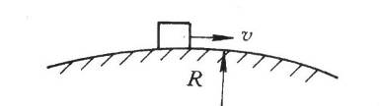
- 如图所示，一滑块沿着粗糙的竖直圆弧轨道滑行，经过最高点时速度大小v＝2 m/s，圆弧半径R＝2 m，滑块与轨道间的滑动摩擦系数μ＝0.5，则滑块经过最高点时的加速度大小为_______m/s²。

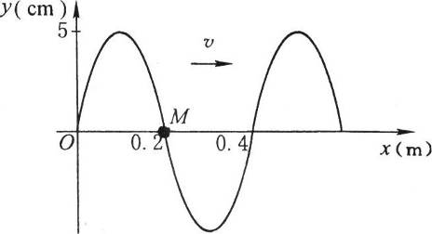
- 图所示为一列简谐横波在时刻t＝0时的波形图，波沿x轴正方向传播，其传播速度为2 m/s，则从t＝0到t＝2.5 s的时间内，x＝0.2 m处的质点M通过的路程是_______m，位移是_______m。

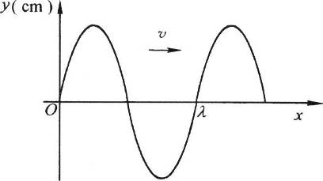
- 一列沿x轴正方向传播的横波，振幅为A，波长为λ，某一时刻波的图像如图所示.在此时刻波传播方向上某一质点的坐标为（λ，0），再经过四分之一周期后，该质点的坐标将变为_______。

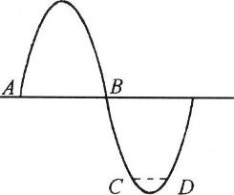
- 如图所示是一列横波在某时刻的波形图的一部分.已知C点的加速度大小为8 m/s²，A点的速度方向向上，AB相距0.5 m，经过0.1 s，B点第一次到达最大位移，则图中所示时刻D点加速度大小为_______m/s²，方向_______，这列波是向_______传播的，波速大小为_______m/s。

- 一列简谐横波沿直线传播，位于直线上相距1.8 m的A、B两点的振动图像如图所示。如果这列波的波长大于5 m，那么其频率是_______Hz，波传播的方向是_______，波速的大小是_______m/s，其波长是_______m。
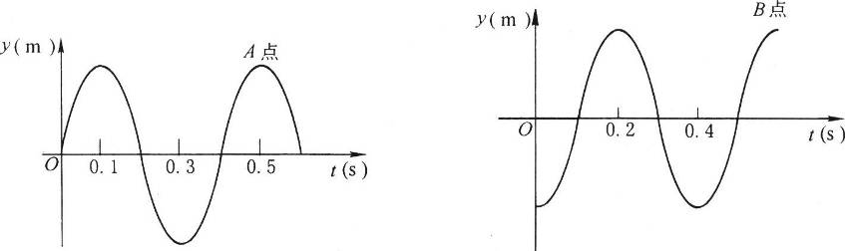

二．选择题
- 关于地球上物体由于随地球自转而运动具有的向心加速度，正确的说法有（ ）
（A）方向都指向地心 （B）赤道处最小
（C）两极处最小 （D）同一地点质量大的物体向心加速度也大

- 物体作圆锥摆运动时，（ ）
（A）受到重力、绳子拉力和向心力作用
（B）因为是匀速圆周运动，所以所受的合外力大小不变
（C）所受合外力指向绳子悬点
（D）重力和绳子拉力的合力提供向心力

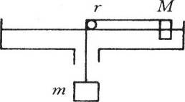
- 如图所示，M能在水平光滑滑杆上滑动，滑杆连架装在离心机上，用绳跨过光滑滑轮与另一质量为m的物体相连。当离心机以角速度ω转动时，M离轴距离为r，且恰能稳定转动。当离心机转速增至原来的2倍，调整r使之达到新的稳定转动状态，则（ ）
（A）M所受向心力大小不变
（B）M的线速度增至原来的2倍
（C）M离轴距离变为原来的1/4
（D）M离轴距离变为原来的4倍

- 组成星球的物质是靠引力吸引在一起的，这样的星球有一个最大的自转速率，如果超过了该速率，星球的万有引力将不足以维持其赤道附近的物体作圆周运动，由此能得到半径为R、密度为ρ、质量为M且分布均匀的星球的最小自转周期T。下列表达式中正确的是（ ）
（A）T＝2π$\sqrt{\frac{R3}{GM}}$ （B）T＝2π$\sqrt{\frac{3R3}{GM}}$ （C）T＝$\sqrt{\frac{π}{Gρ}}$ （D）T＝$\sqrt{\frac{3π}{Gρ}}$

- 弹簧振子沿直线作简谐振动，当振子连续两次经过平衡位置时，振子的（ ）
（A）加速度相同，动能相同 （B）动能相同，动量相同
（C）加速度相同，速度相同 （D）动量相同，速度相同

- 关于声波正确说法有（ ）
（A）在发声音叉边某处，听到声音特别强是因为声波反射产生的回声加强了原来的声音
（B）在发声的音叉周围转走一圈，会听到声音忽强忽弱，这是因为两个叉股发出的声波发生干涉的结果
（C）由于声波的波长可与一般的障碍物相比较，因此声波较容易发生衍射现象
（D）声波在水中传播的速度比在空气中传播的速度大

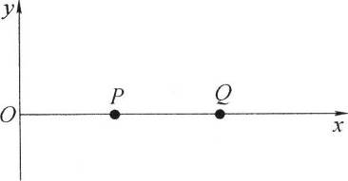
- 如图所示，在平面Oxy内有一沿水平轴x正向传播的简谐横波，波速为3.0 m/s，频率为2.5 Hz，振幅为8.0×10⁻³ m。已知t＝0时刻P处质点的位移为y＝4.0×10⁻² m，速度沿y轴正向，Q点在P点右方9.0×10⁻¹ m处，对于Q处的质点来说（ ）
（A）在t＝0时，位移为y＝－4.0×10⁻² m
（B）在t＝0时，速度沿y轴负方向
（C）在t＝0.1 s时，位移为y＝－4.0×10⁻² m
（D）在t＝0.1 s时，速度沿y轴正方向

- 关于机械波下列说法中错误的是（ ）
（A）波产生需要两个条件，即波源和介质
（B）在传播方向上两个振动情况完全相同的质点之间的距离是一个波长
（C）波动过程是能量由近及远传播的过程
（D）波源振动一个周期，波就沿传播方向前移一个波长

三、实验题
- 组成单摆的条件是（ ）
（A）摆线不可伸长 （B）摆线长远大于小球直径
（C）小球质量远大于摆线质量 （D）最大摆角小于5°

- 利用单摆测定重力加速度的实验中，若测得的g值偏小，可能的原因是（ ）
（A）测摆长时，仅测了线长，未加上小球半径
（B）测摆长时，将线长加了小球的直径
（C）测周期时，把n次全振动误记为n＋1次
（D）测周期时，把n次全振动误记为n－1次

四、计算题
- 如图所示，小球质量为m，被两根细线拴住，静止于O点，细线OA恰水平，OB与竖直方向成θ角，此时OB线中张力大小设为T₁。现将OA线烧断，小球在竖直平面内摆动，小球摆回到原来位置时OB线中张力大小设为T₂，求：两种情况下线中张力大小之比T₂∶T₁。
B
O
A
θ

- 在天体运动中，把两颗相距较近的星体称作双星，两颗星体由于存在相互作用的万有引力而相互距离不变，已知两星体的质量分别为M₁和M₂，两星体相距为L，试求两星体各自运动的半径以及角速度。

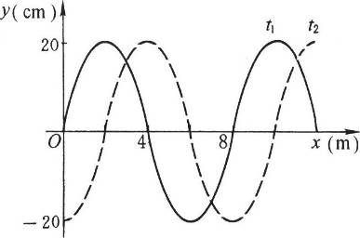
- 一列横波在x轴上传播，在t₁＝0和t₂＝0.005 s时的波形图线如图所示，求：
（1）由图中读出波的振幅和波长；
（2）设周期大于（t₂－t₁），如果波向右传播，波速多大？如果波向左传播，波速又是多大？
（3）设波速为6000 m/s，求波的传播方向；
（4）设波速为5200 m/s，求波的传播方向。

B卷

一、填空题
- 已知地球半径为R，地面附近的重力加速度为g，则在离地高h的轨道上的人造卫星的运行速度为_______。

- 如图所示，圆环在水平面上向左匀速滚动，且跟水平面间无相对滑动，环心对地速度为v，环半径为R。某时刻环上在环心O正前方的B点的速度大小为_______，环心O正下方离O为r的A点的速度大小为_______。
A
B
O
v

- 质量为m的小球，在竖直平面内的圆形光滑轨道内侧运动，两次通过最高点时，对轨道的压力分别为3mg和8mg，则小球前后两次通过最高点时，所受合外力之比为_______，两次通过最高点时的线速度之比为_______。

- 某人站在一星球上，以速度v₀竖直上抛一物体，空气阻力不计，经时间t后物体落回手中，已知该星球半径为R。现将此物体沿星球表面抛出，要使它不再落回星球上，则抛出时速度至少_______。

- 如图所示为水平放置的纸圆筒截面，半径为R，以角速度ω顺时针方向绕其水平对称轴匀速转动，子弹水平沿直径穿过圆筒，留下a、b两个弹孔，若测得∠aOb＝φ，则子弹速度的最大值是_______。
a
b
O
φ
v

- 一列简谐波在x轴上传播，波速为v＝50 m/s。已知t＝0时刻的波形图如图（a）所示，图中M处的质点此时正经过平衡位置沿y轴的正方向运动，将t＝0.5 s时的波形图象画在图（b）上（至少要画出一个波长）。
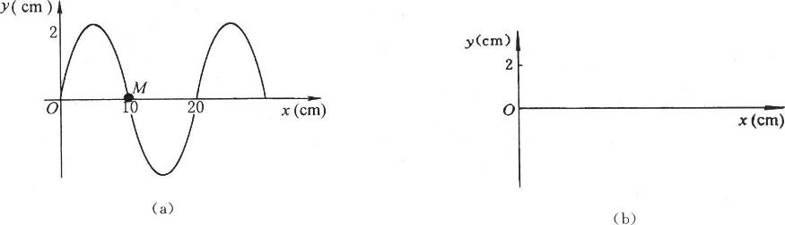

- 已知月球上的重力加速度是地球上的$\frac{1}{6}$，一个在地球上周期为6 s的单摆，放到月球上去，其周期为_______s。

- 如图所示，有四列简谐波同时沿x轴正方向传播，波速分别是v、2v、3v、和4v。a、b是x轴上所给定的两点，且ab＝L，在t时刻a、b两点问四列波的波形分别如图所示，则由该时刻起a点出现波峰的先后顺序依次是图_______，频率由高到低的先后顺序是图_______。
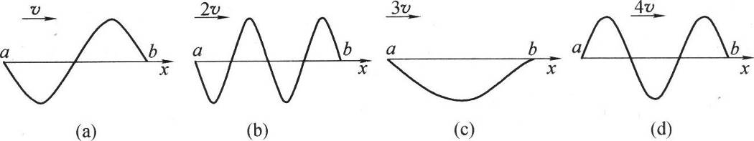

二、选择题
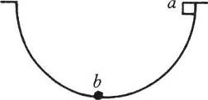
- 如图所示，质量为m的木块从半径为r的圆弧曲面上的a点滑到b点。如果由于摩擦力的作用，木块运动过程中的速度大小保持不变，则在运动过程中（ ）
（A）木块运动的加速度为零
（B）木块所受合外力为零
（C）木块所受合外力大小不变，方向不断变化
（D）木块的势能减少等于动能的增加

- 如图所示，在光滑水平面上有两枚钉子，一枚钉上系一轻绳，绳的另一端系一小球，绳拉紧时绳与两钉恰在一直线上。现给小球一个垂直于绳的水平速度，小球绕钉转动，转过半圈时绳与另一钉子相碰，以后线逐渐绕到钉上，则小球每转过半圈其（ ）
（A）线速度变小一次 （B）角速度变大一次
（C）向心加速度变小一次 （D）向心力变大一次

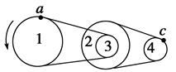
- 如图所示为两级皮带传动装置，转动时皮带均不打滑，中间两个轮子是固定在一起的，轮1的半径和轮2的半径相同，轮3的半径和轮4的半径相同，且为轮1和轮2半径的一半，则轮1边缘的a点和轮4边缘的c点相比（ ）
（A）线速度之比为1∶4 （B）角速度之比为4∶1
（C）向心加速度之比为8∶1 （D）向心加速度之比为1∶8

- 人造地球卫星运行时，其轨道半径为月球轨道平均半径的$\frac{1}{3}$，则此人造卫星的周期大约为（ ）
（A）1～4天之间 （B）4～8天之间
（C）8～16天之间 （D）大于16天

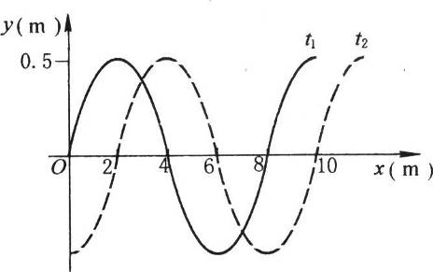
- 如图所示为一列横波，实线和虚线分别表示在t₁、t₂时刻的波形图。t₂－t₁＝0.05 s，且3T＜t₂－t₁＜4T，则下述说法正确的是（ ）
（A）若波向右传播，则波速可能为40 m/s
（B）若波向右传播，则波速可能为520 m/s
（C）若波向左传播，则波速可能为600 m/s
（D）若波向左传播，则波速可能为120 m/s

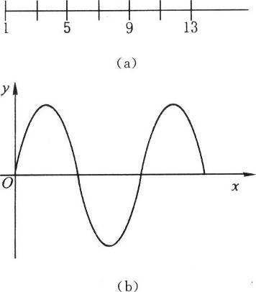
- 在均匀介质中，各质点的平衡位置在一直线上，如图（a）所示，相邻两质点间的距离为a，振动从质点1开始向右传播，经过时间t，前13个质点第一次形成的波动图像如图（b）所示，则（ ）
（A）波长为8a
（B）周期为$\frac{3}{2}$t
（C）各质点振幅相同
（D）在该时刻质点1的运动方向竖直向下

- 下列关于振动和波的说法中，正确的是（ ）
（A）单摆振动时，摆球所受的回复力是重力沿圆弧轨迹的切向分力
（B）波在介质中各质点的振动具有相同的频率和速度
（C）由波源产生的波频率与波源的频率相同，波速和波源的振动速度也相同
（D）同一波源发出的波在不同介质中传播时，波长与波速也成正比

- 如图所示，一根张紧的水平弹性长绳上的a、b两点，相距为14.0 m，b点在a点的右方。当一列简谐横波沿此长绳向右传播时，若a点的位移达到正极大时，b点的位移恰为零，且向下运动；经过1.0 s后，a点的位移为零，且向下运动，而b点的位移恰达到负极大。则这列波的波速可能是（ ）
（A）4.67 m/s （B）6 m/s （C）10 m/s （D）14 m/s

三、实验题
- 用单摆测重力加速度实验中
（1）细线的长度宜选用（ ）
（A）约1.5 m （B）约1 m （C）约0.4 m （D）约0.1 m
（2）测振动周期时选用全振动次数是（ ）
（A）10次 （B）30次 （C）100次 （D）1次
（3）用停表开始计时时，摆球所处的位置是 （ ）
（A）最高点位置 （B）最低点位置 （C）任意位置
（4）如果测得的g值偏大，可能原因是 （ ）
（A）小球质量偏小 （B）把线长加小球直径作为摆长了
（C）振幅不断减小 （D）把单摆全振动29次记作30次了

四、计算题
- 一只摆钟在地面上走时准确，周期为2 s。如果把它移到离地面高为200 m的塔顶，每昼夜摆钟的走时将发生什么变化？变化量是多少？（假设摆钟的运动可以看作单摆，地球半径为6370 km）

- 如图所示，质点P以O为圆心，r为半径作匀速圆周运动，周期为T，当质点P经过图中位置A时，另一质量为m、初速为零的质点Q受到沿OA方向的恒力F作用开始直线运动，为使P、Q某时刻速度相同，拉力F应满足条件：___________________________________。
P
O
A
Q
F

- 2000年1月26日我国发射了一颗同步卫星，其定点位置与东经98°的经线在同一平面内。若把甘肃嘉峪关处的经度和纬度近似取为东经98°和北纬α＝40°已知地球半径R、地球自转周期T、地球表面重力加速度g（视为常量）和光速c，试求该同步卫星发出的微波信号传到嘉峪关处的接收站所需的时间（要求用题给的已知量的符号表示）。
答案：由$\frac{GMm}{r^{2}}＝mrω^{2}$，又由GM＝R²g可得r，
t＝$\frac{L}{c}＝\frac{\sqrt{r^{2}+R^{2}-2Rr\cos{α}}}{c}$＝$\frac{\sqrt{（\frac{R2gT2}{4π2}）2/3＋R2－2R（\frac{R2gT2}{4π2}）1/3 cosα}}{c}$

